现代中级和普及型轿车采用的四冲程直列四缸发动机工作时，一阶往复惯性力、一阶往复惯性力矩和二阶往复惯性力矩都平衡，只有二阶往复惯性力不平衡。
为了平衡二阶往复惯性力需采用双轴平衡机构。两根平衡轴与曲轴平行且与气缸中心线等距，旋转方向相反，转速相同，都为曲轴转速的两倍。平衡轴装有偏心重块并随曲轴同步旋转，利用偏心重块所产生的反向振动力，使发动机获得良好的平衡效果，降低发动机振动。
下图是链传动双轴平衡机构，两根平衡轴高度相同，相对气缸中心线左右对称。
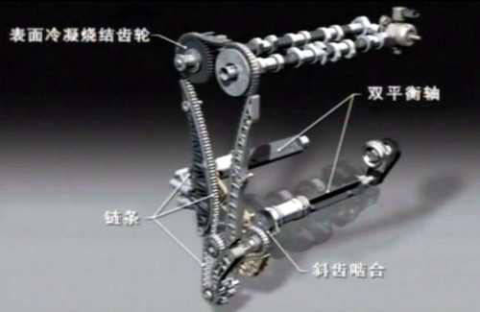
大众TSI发动机

